实验名称：**Lab 5：网络层数据平面观察实验**

实验人：谢志康

学号：22307110187

时间：24.11.17—

**Part1：**

用traceroute发送大小为56 bytes的UDP包，比如traceroute fudan.edu.cn 56 ；并使用wireshark抓包。

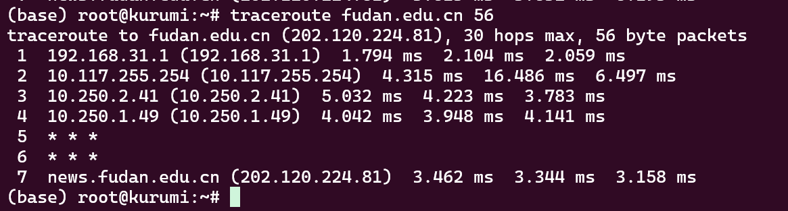

**任务1：选择第一个发送的UDP包，观察：**

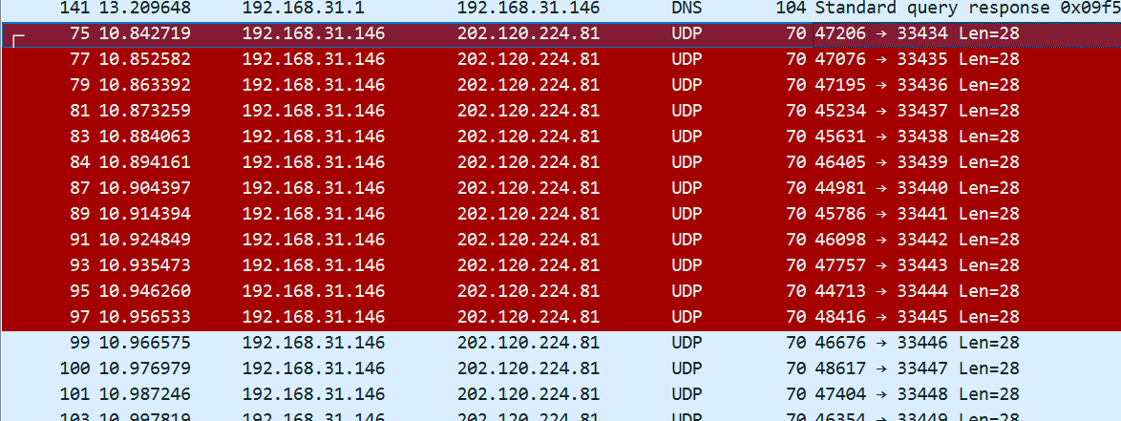

1. 发送端的IP地址?

192.168.31.146

1. 在IP header中，上层协议的数值是多少?

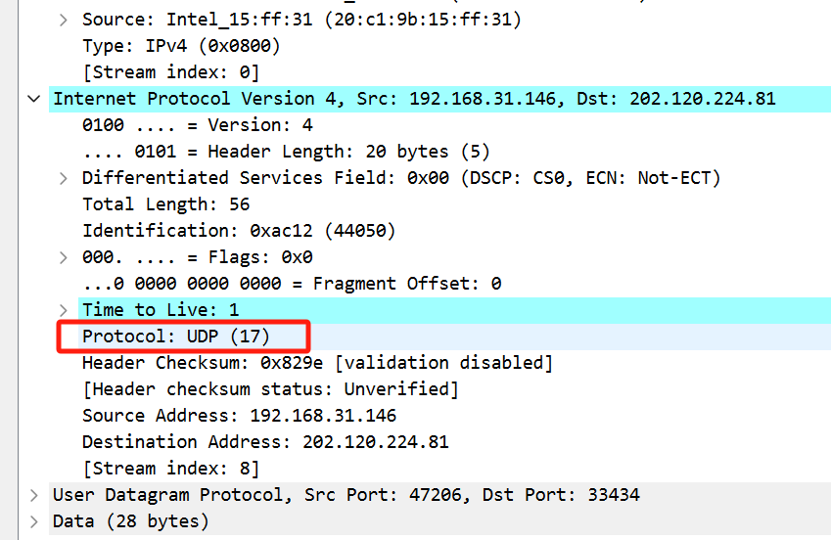

UDP (17)

1. IP header有多少bytes? IP数据报数据载荷有多少bytes?

Header length是20bytes。数据载荷也就是56-20 = 36bytes。（最底下显示data的长度为28bytes）

1. 该IP数据报是否分片？

Flag为0，所以没有分片。（fragment offset各种都是0）

**任务2：观察连续的UDP包（穿插其他包），观察：**

1. IP数据报中哪些字段不断变化，哪些保持不变 ？

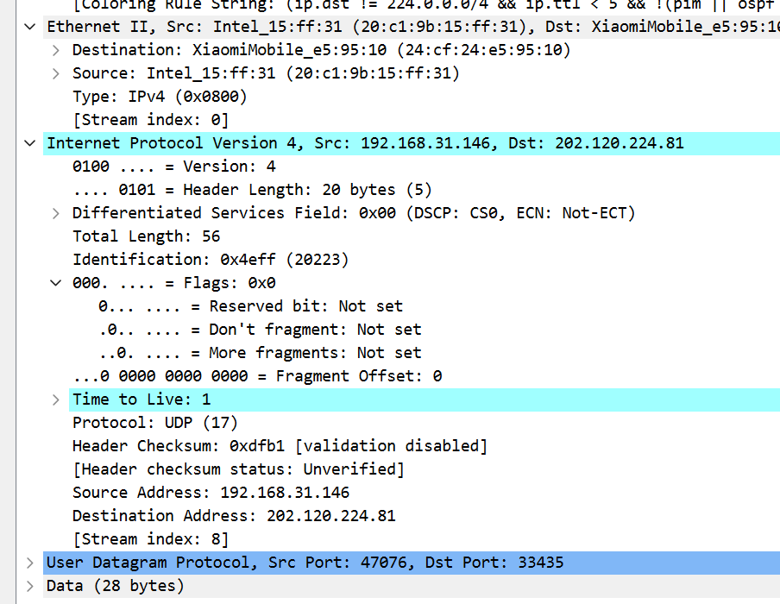

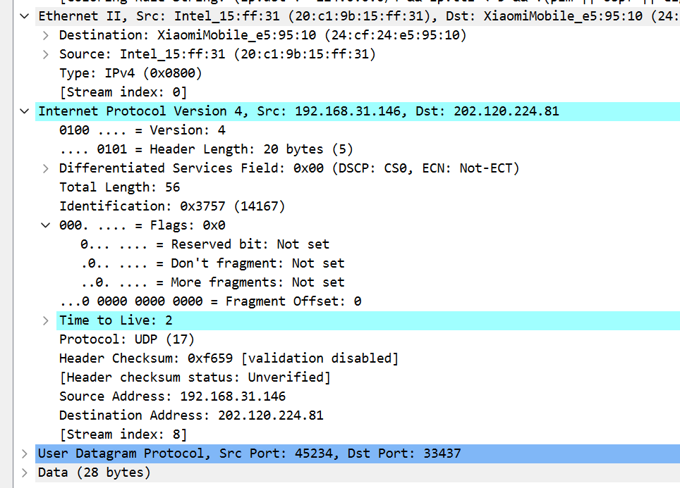

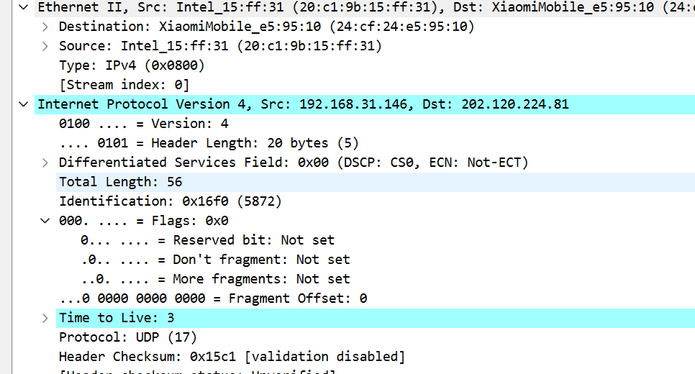

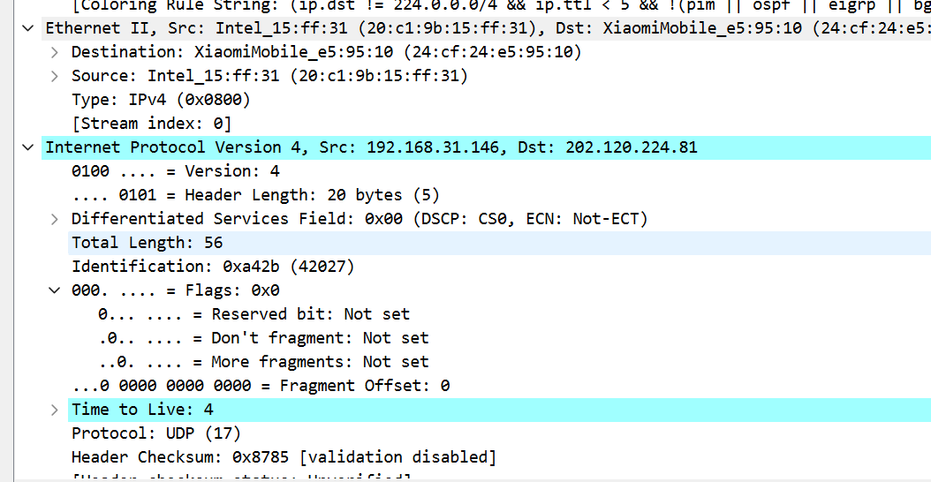

Identification在变化，Time to Live在变化，Header Checksum在变化

其它部分没有变化。

1. 为什么有些字段不断变化，为什么有些不变 ？

Identification字段用于对同一个数据包分片进行标识。当IP分组被分片（Fragmentation）时，所有分片的 Identification 字段值相同，用于在接收端将分片重新组装成完整的包。而当没有分片时，一般不会有相同Identification，因为IP协议通常仍然会为每个新生成的数据包赋予唯一的 Identification。

Time to Live(TTL)变化，TTL 字段用于限制数据包在网络中的存活时间。每当数据包经过一个路由器时，TTL 会递减 1。如果 TTL 减为 0，数据包会被丢弃，防止在网络中无限循环。Traceroute通过发送不同TTL的报文，来收到每一条设备的超时信息。

Header Checksum用来验证IP包头完整性，每次IP包头中的任何字段发生变化（例如 Identification 和 TTL），都会导致校验和重新计算，因此每个UDP包的校验和可能不同，属于很正常的现象。

其它部分不变：例如源地址、目标地址、协议字段肯定是不变的，他们在整个UDP通信过程中通常是固定的。因为这些字段描述了通信双方的网络位置和协议类型，在一次通信会话中不需要更改。Flags一直为0，因为发送56bytes的数据，也不需要分片。

1. 列出连续IP数据报中的标识序列。

0x829e 0x4eff 0x3757 0x16f0 0xa42b

**任务3：观察收到的第一个TTL-exceeded replies，观察：**

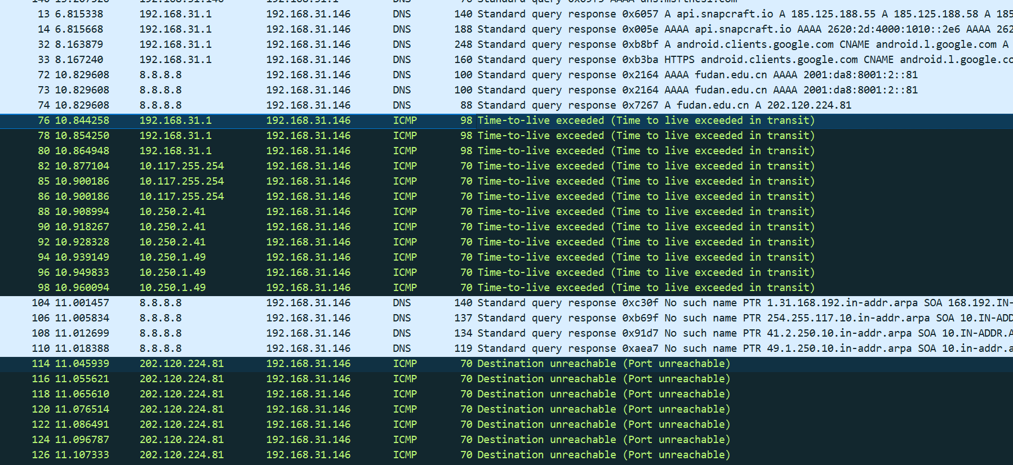

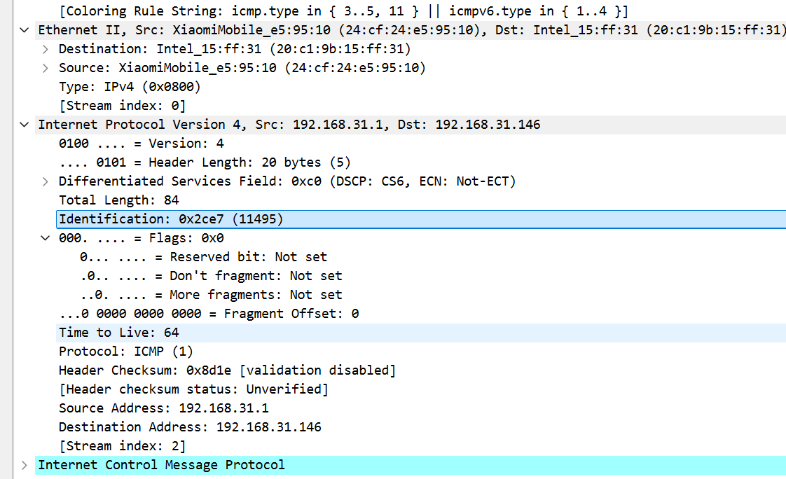

1. 标识字段与TTL字段分别是多少？

标识字段（identification）是0x2ce7 TTL字段是64

1. 收到的所有TTL-exceeded replies中，这两个字段是否不变？为什么？

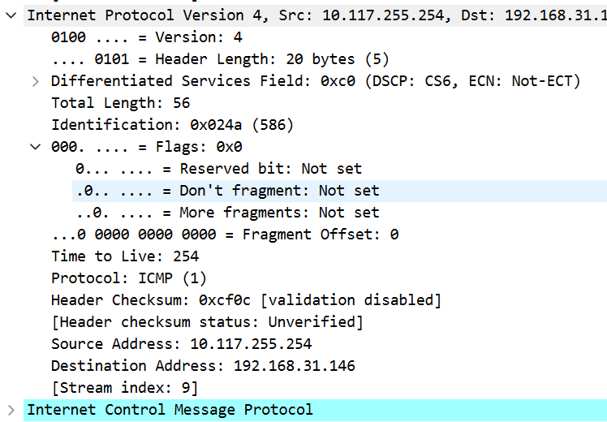

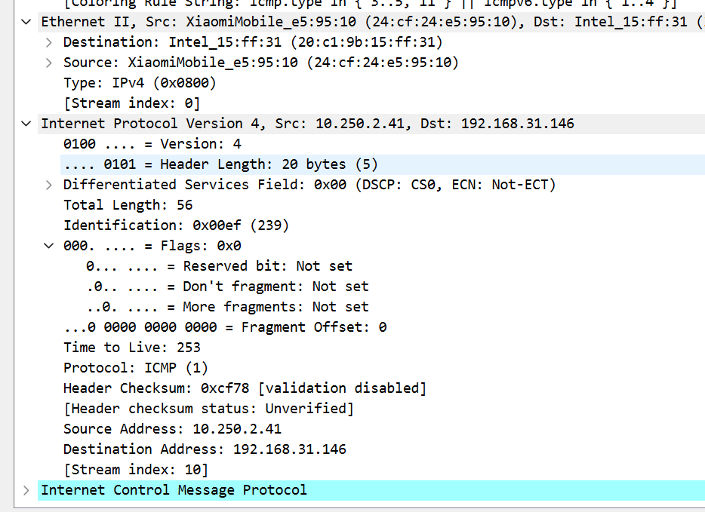

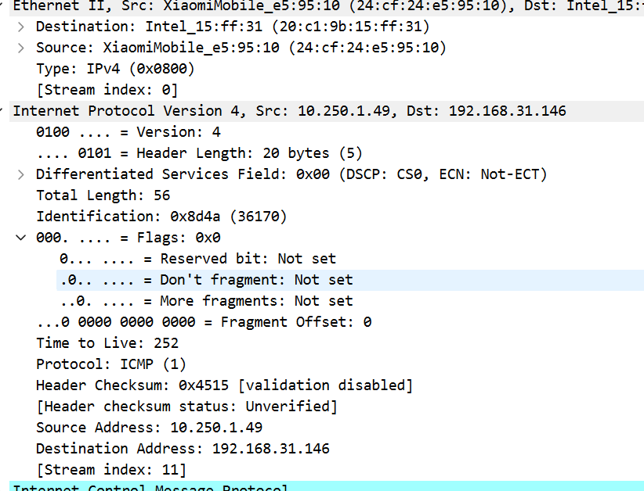

随便挑几个看发现均有改变。

标识字段（identification）会改变是正常的，因为他们并不是一个分片，所以按照随机分配identification的策略来看不同是正常的。

TTL不同，Traceroute发送的就是不同TTL的报文，这里不同也是正常的。

**Part2：Mininet**

**任务1**

解决error后才开始creating…的问题：wsl2功能补全，用linux虚拟机即可。

解决*** Starting controllerc0 Cannot find required executable ovs-controller报错问题：未链接好导致的——[Cannot find required executable controller_cannot find required executable ovs-vsctl-CSDN博客](https://blog.csdn.net/qzw0728/article/details/127464469)

解决Error: Warning: sch htb: quantum of class 50001 is big. Consider r2g change.：

其实不是这个的问题，iperf一直卡住。

一边terminal开着iperf -s -p 5001，另一端跑代码，会发现这个终端直接跑的killed了。

开着top跑，可以看到cpu占用低于10%，不是oom错误。

最终发现是版本问题，iperf太新了导致ubuntu跟不上出错。开虚拟环境覆盖下载低版本的iperf即可。最终 mininet 2.3.0 iperf 2.0.9

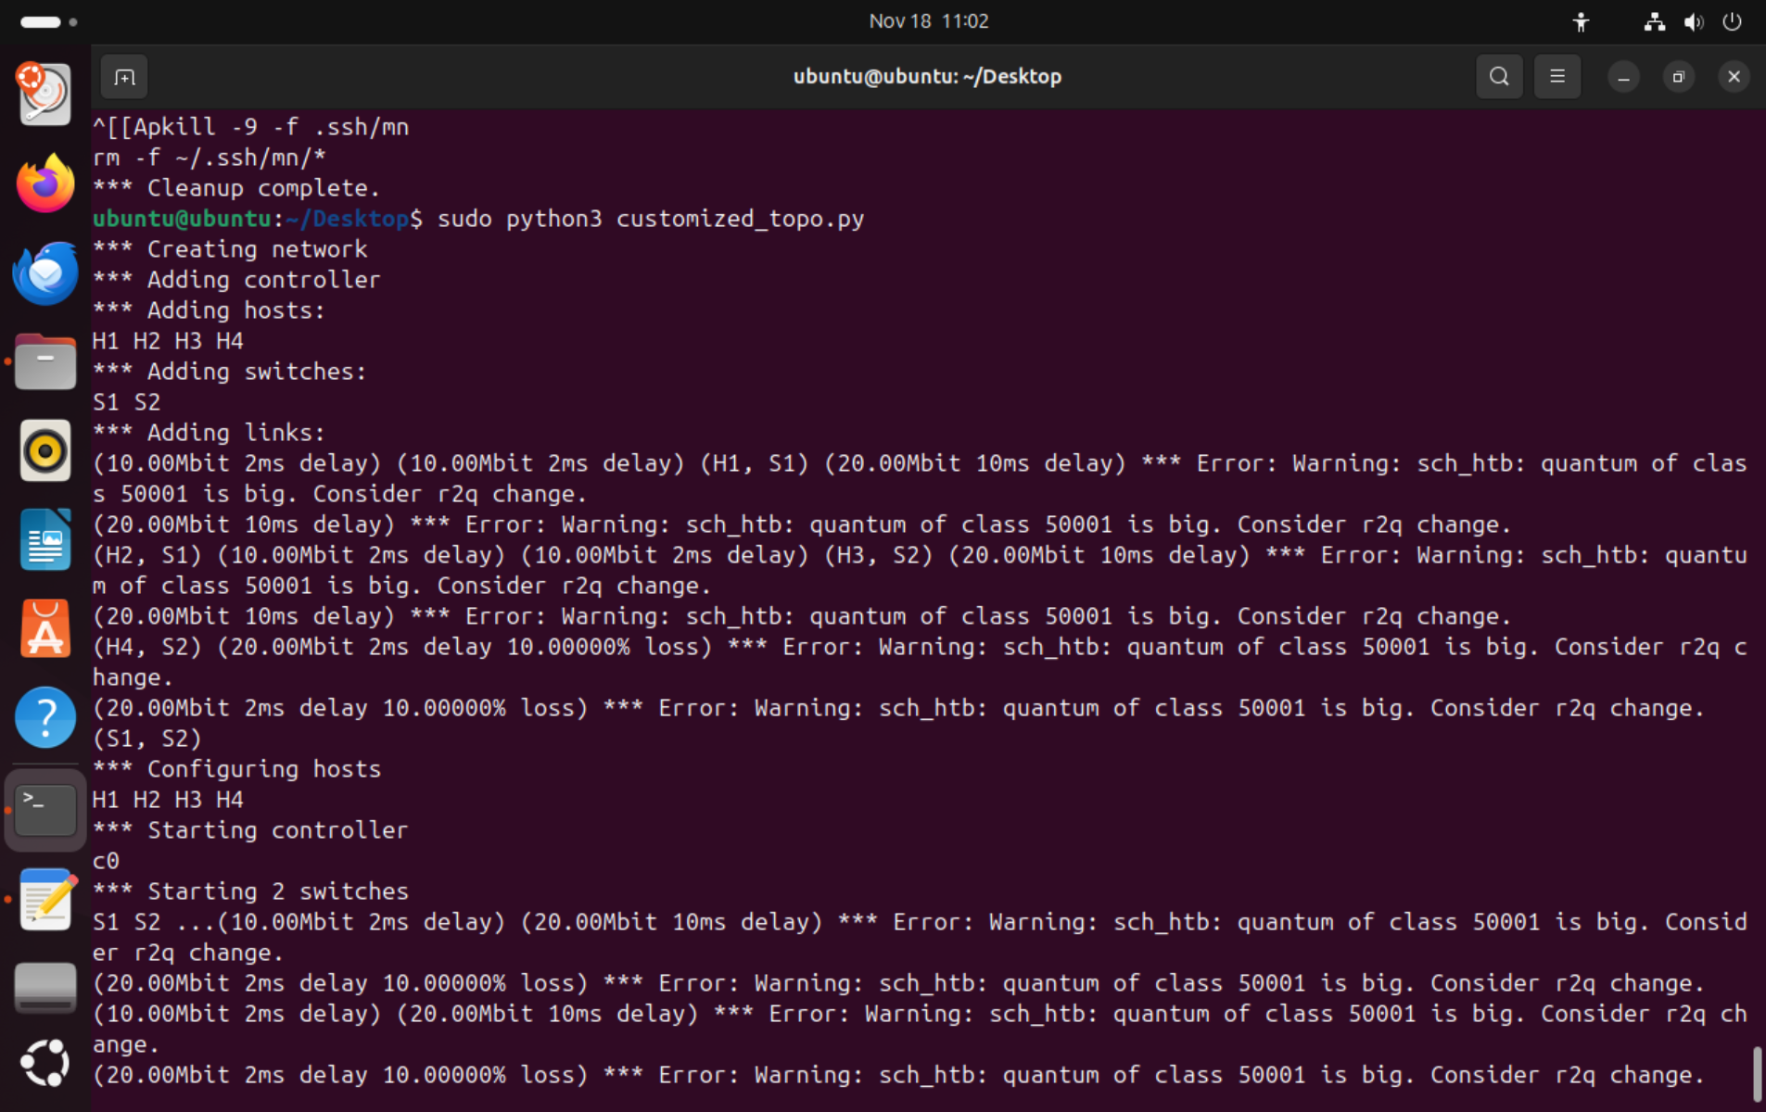

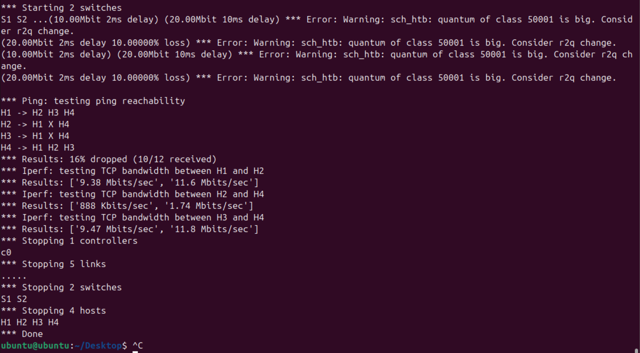

丢包率未16%，10/12（其实多次实验发现丢0个包—丢3个包都有发生，大部分情况是1个或两个丢包），和我们设的丢包率相近。

H1和H2间拓扑：[‘9.38Mbps’, ’11.6Mbps’] 和实验设置（10Mbps）相近

H2和H4间拓扑：[‘888Kbps’, ‘1.74Mbps’] 这一条倒是和实验设置相差较大，实验设置H2到H4之间三条串联的link都是20Mbps，估计是丢包率的原因。

H3和H4间拓扑：[‘9.47Mbps’, ’11.8Mbps’] 和实验设置（10Mbps）相近

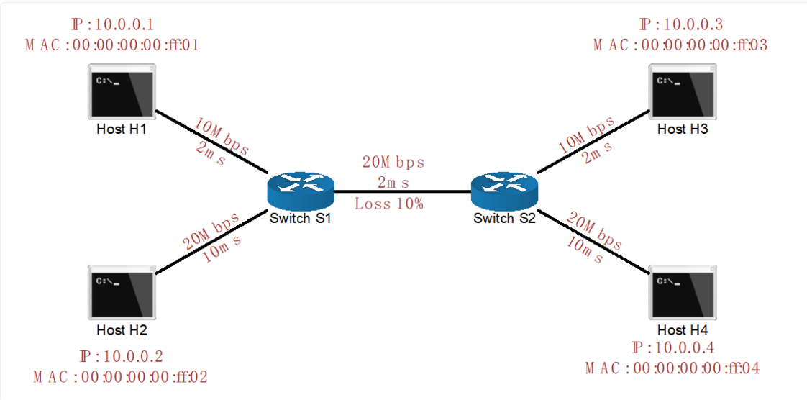

（直接运行python脚本即是以上内容。若需通过sudo mn --custom ./customized_topo.py --topo mytopo --test pingall --link tc指令检验，在main函数外多注册一个：

Topos = {‘MyTopo’:MyTopo} 即可，同样结果。）

**任务2**

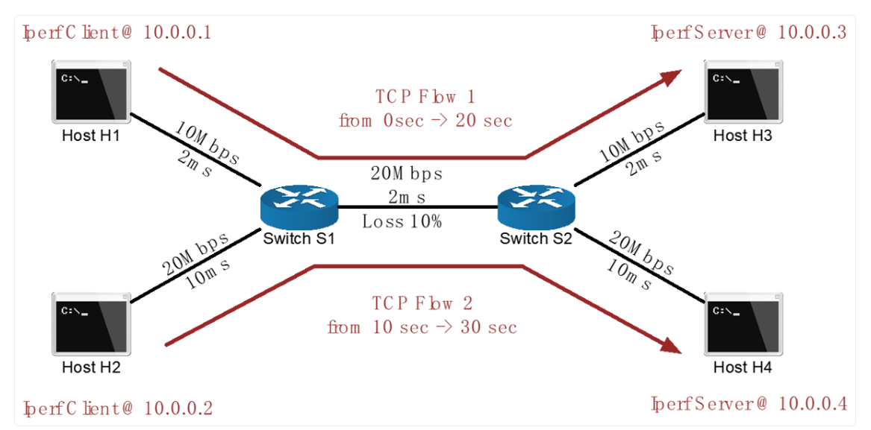

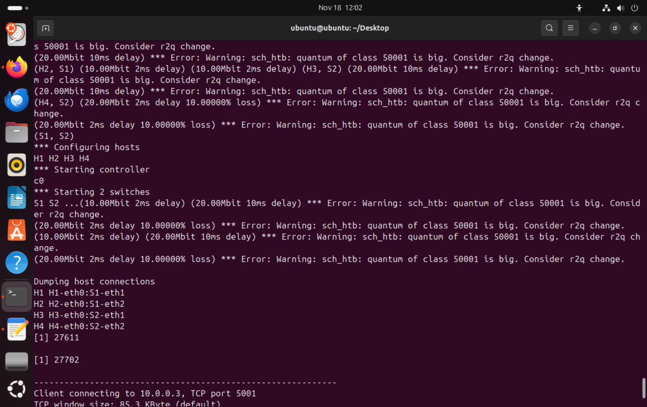

实验结果：

Flow1输出结果（0.5s测量一次）

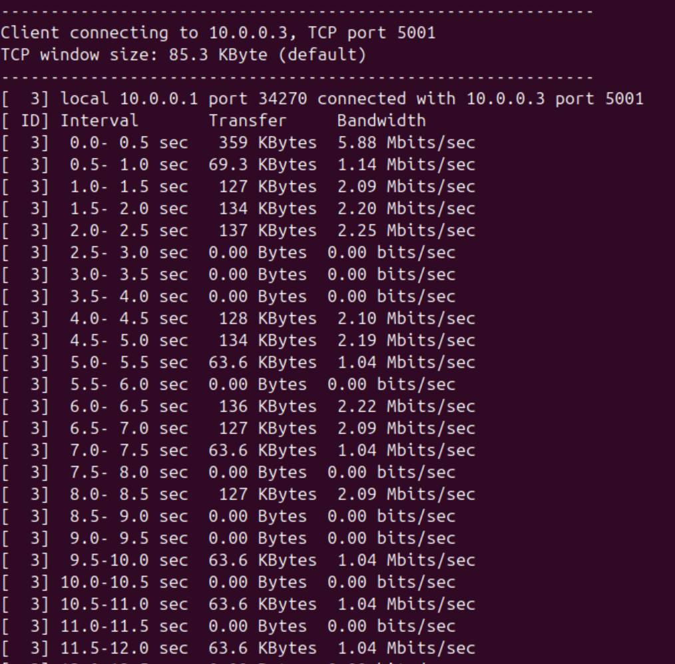

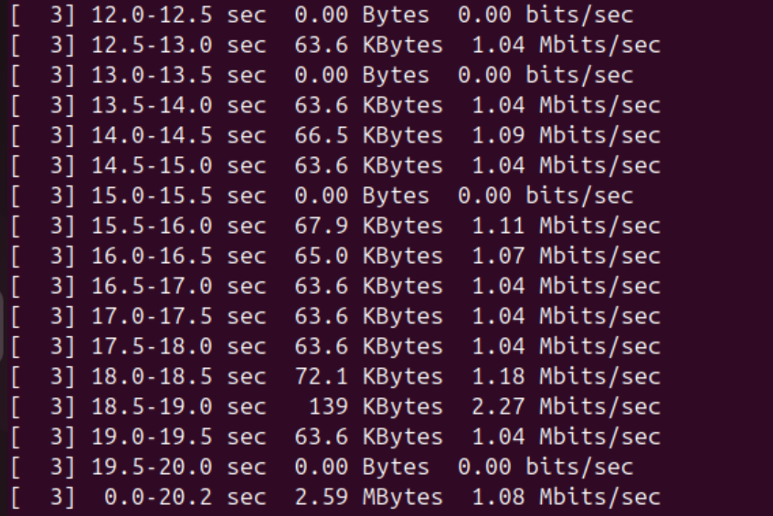

Flow2输出结果（0.5s测量一次）

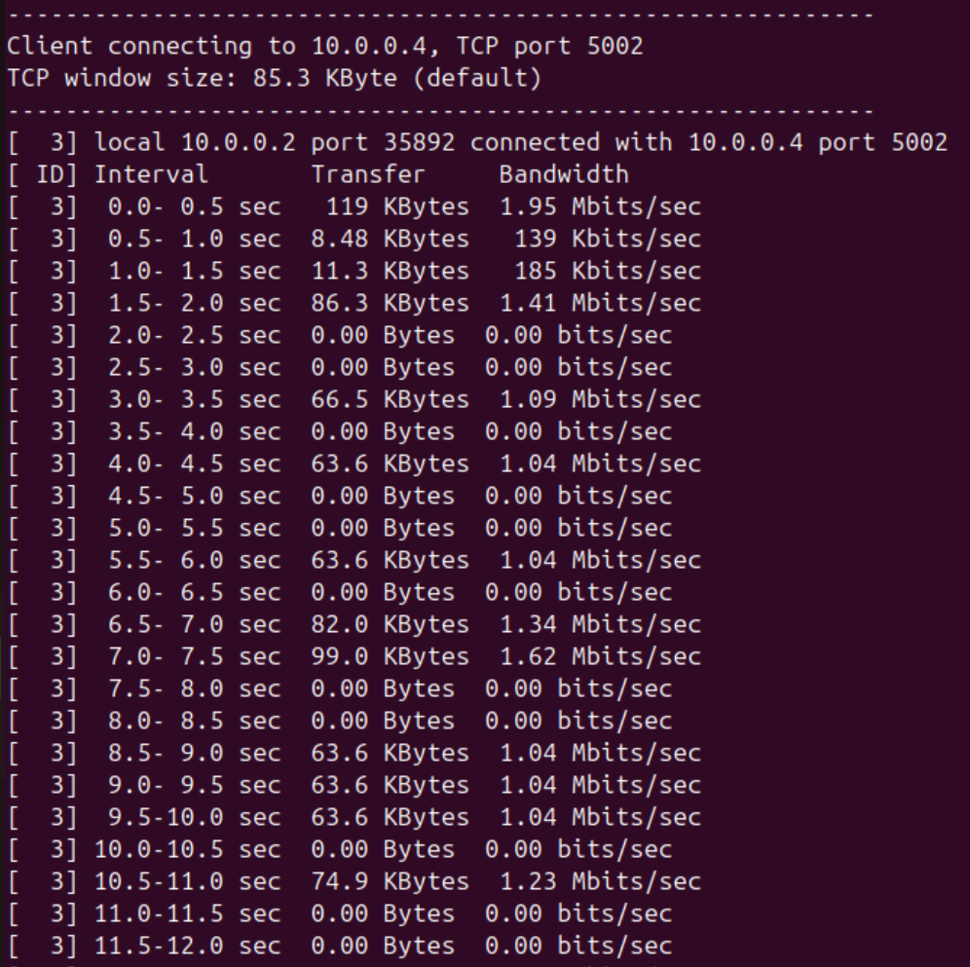

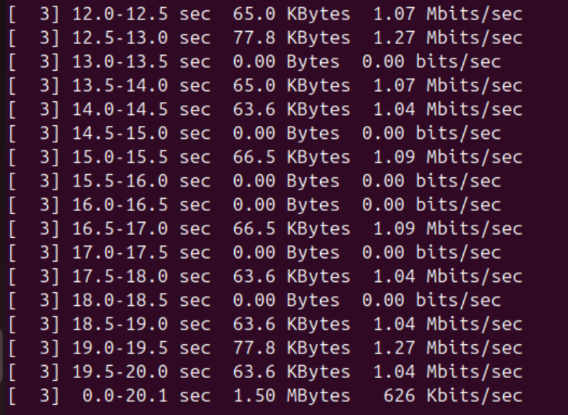

h3.cmd('iperf -s -p 5001 & ')

h4.cmd('iperf -s -p 5002 & ')

h1.cmd('iperf -c 10.0.0.3 -p 5001 -t 20 -i 0.5')

h2.cmd('iperf -c 10.0.0.4 -p 5002 -t 20 -i 0.5')

将host3 host4作为服务器（server），host1 host2作为客户端（client），同时使用iperf构成tcp流，将host3与host1绑定，（h1对应h3的ip地址，同时选用相同的port），host4绑定host2同理。并且时间20s，interval为0.5，每0.5s测量一次。

同时，使用python提供的线程库做并发，因为两段tcp流有时间交集，中间存在并发问题。

24之间的tcp流晚10s，使用time函数停10s即可。

输出结果如上图所示（loss选用图中default情况10%）

可以看到每0.5s所测出的带宽都不太相同，有时（一般是刚开始的时候）会很高，后面还会有很多个interval是0，表面测量过程中网络不稳定，可能是拥塞所导致的。

并且每0.5s测量出的Mbps都远小于理论值（理论上，13之间得有10左右，24之间甚至有20左右）但是看到平均都是1点几。这倒是和上面实验1的第二部分只有1Mbps左右相似，只要过中间有丢包率的link，Mbps就会降低许多。倒应该是和重发、拥塞有关。

Switch之间Loss设为30%：

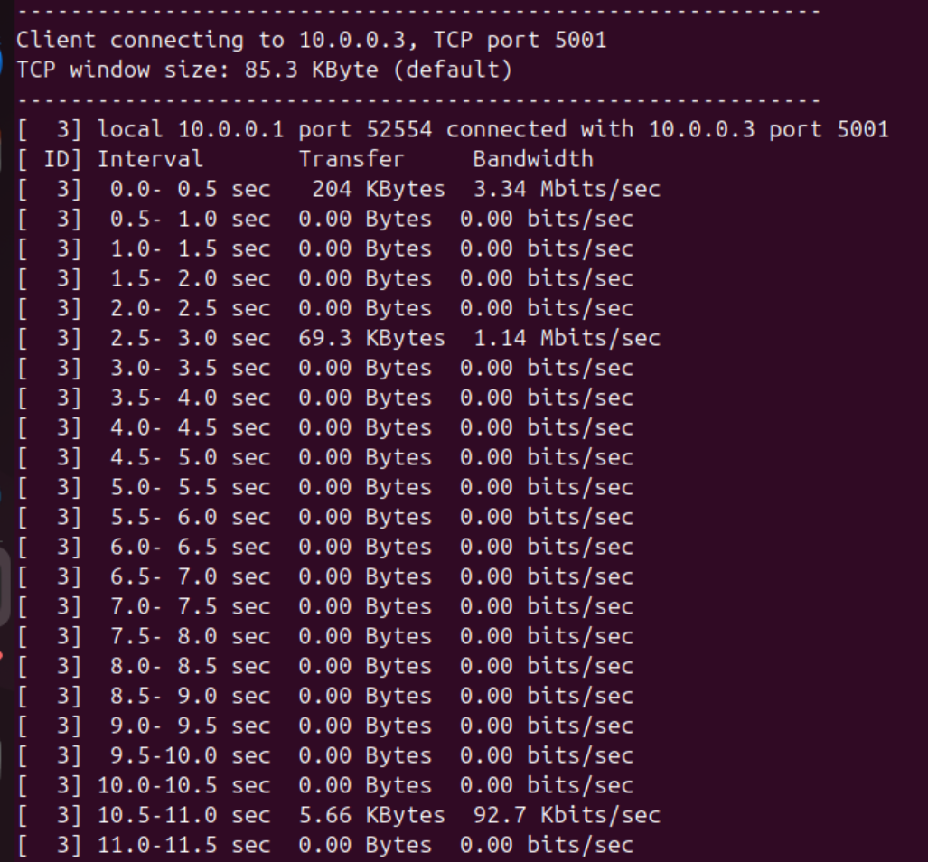

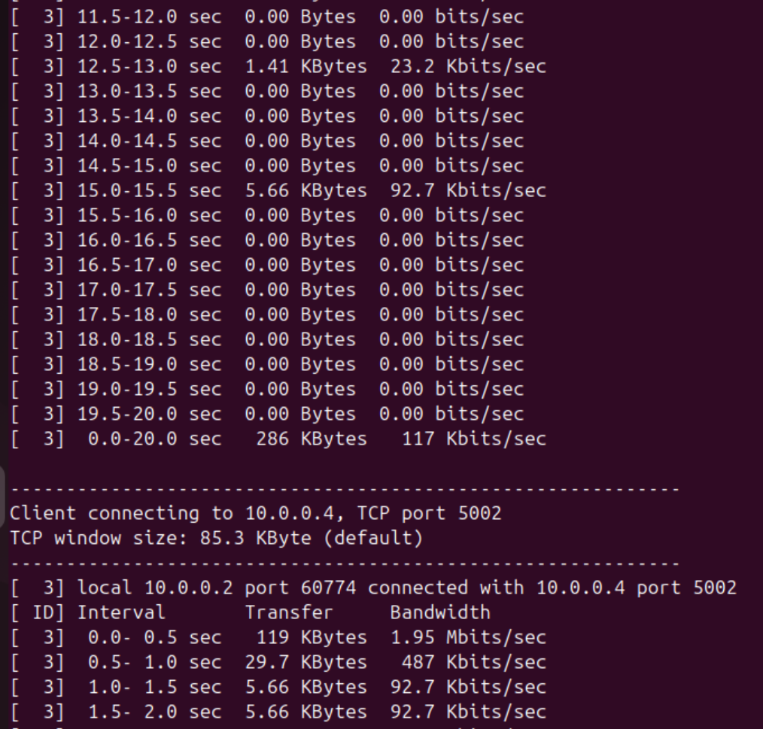

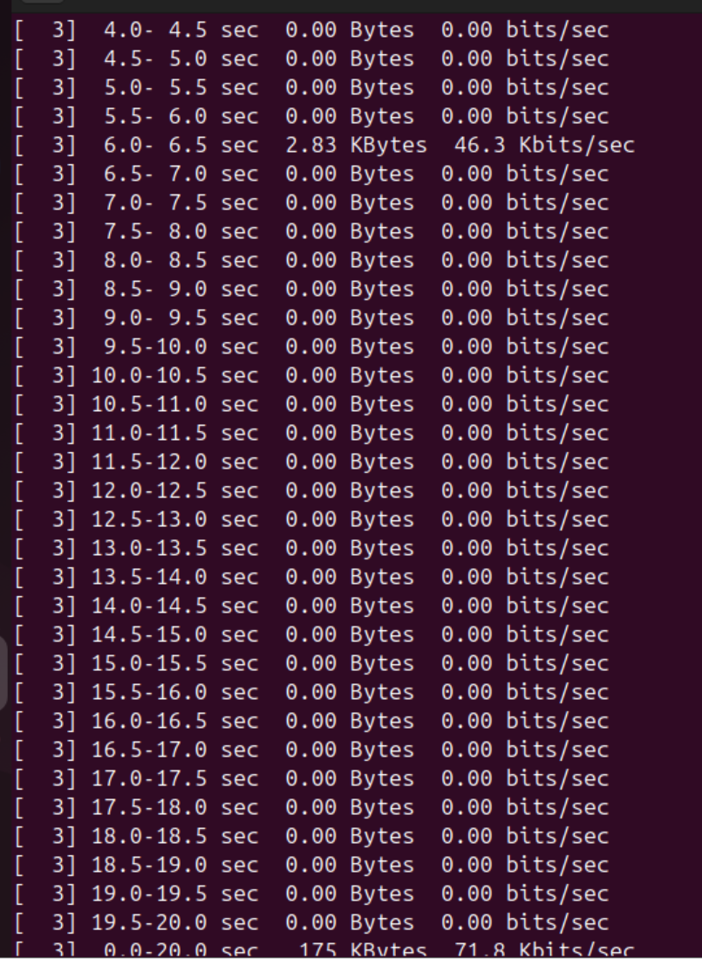

可以看到带宽更低了，大部分时候都到0了，基本上确定就是由于丢包太多，重发的太多导致拥塞。使得带宽非常低。

Switch之间Loss设为0%：

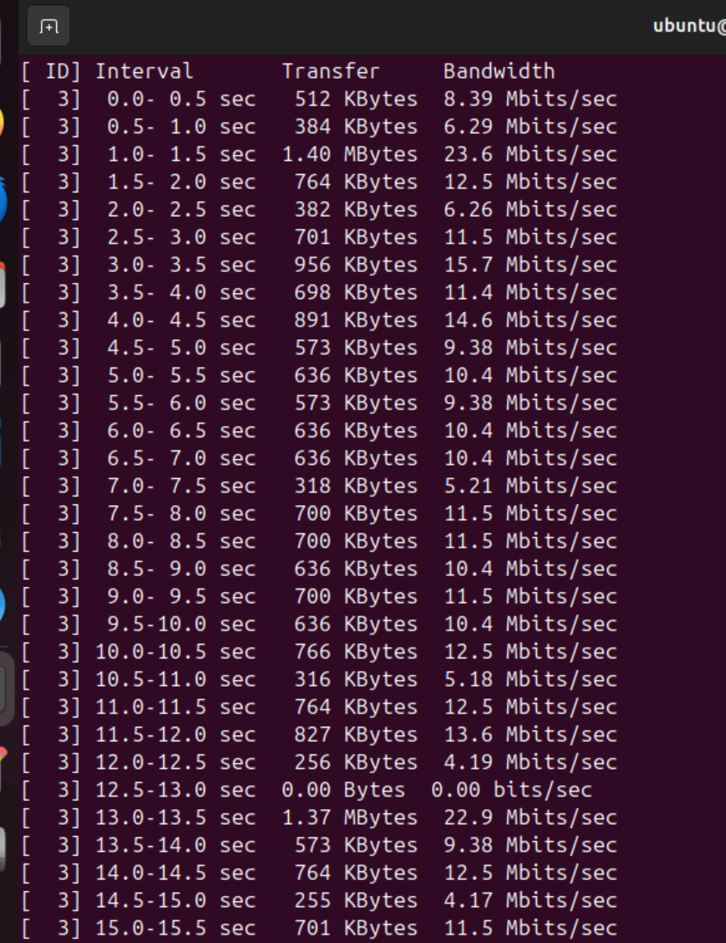

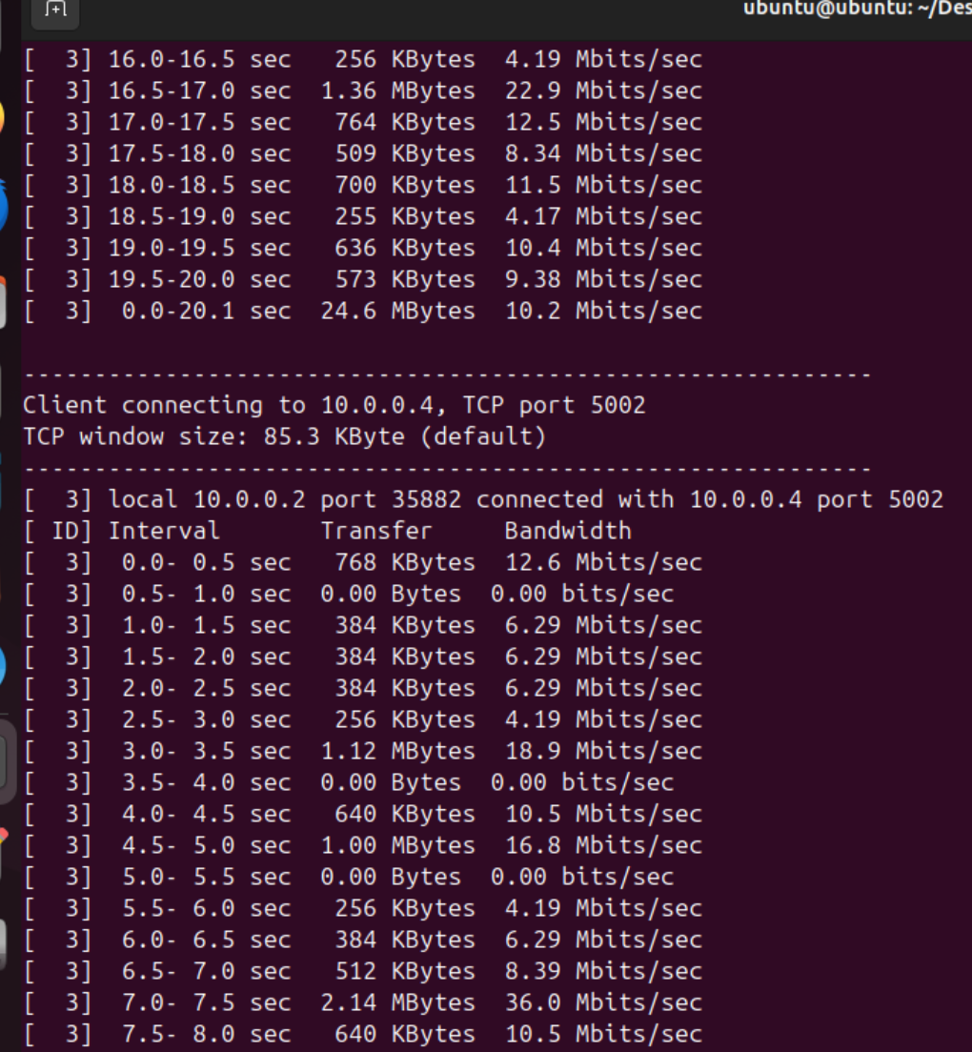

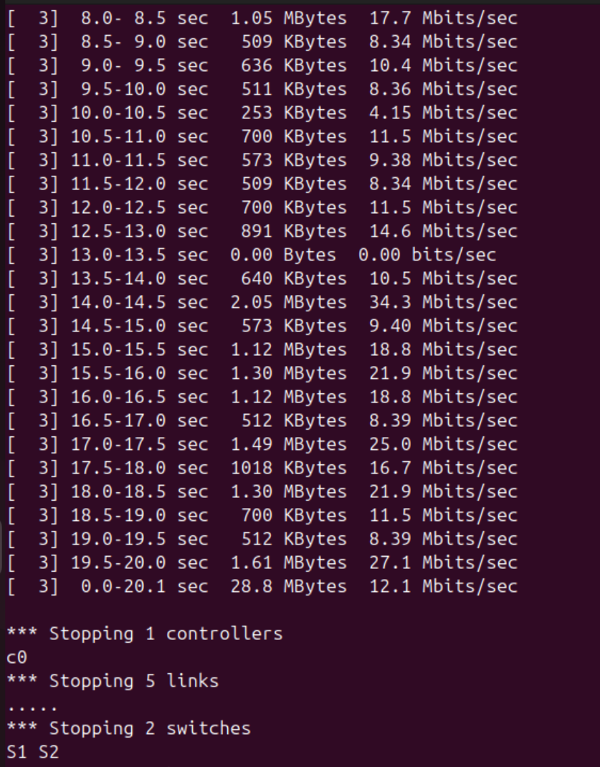

丢包率设置为0后，一切都正常起来了，第一组理论上在10Mbps左右，差不多，第二组可达到20Mbps。